Рекомендации для продуктивного обучения и лучшего усвоения:
1. Заведите дневник.
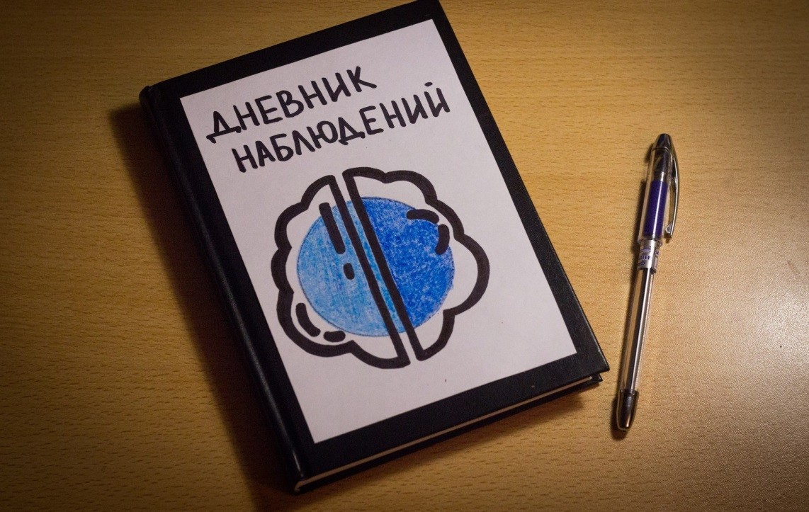
Записывайте все важные тезисы, которые будете изучать в рамках уроков. Важное условие, что дневник должен вестись в бумажном варианте и записаться все строго от руки. В электронном варианте вы не будете так эффективно пропускать через себя информацию, как в бумажном.
2. Практикуйте в жизни, не только для выполнения заданий.

Многие учебные заведения направлены на сдачу экзаменов, курсов, дипломных работ. Многие студенты черпают знания чтобы сдать работу и потом забыть все то, что изучали. Знакомо?
Помните, все это нужно вам самим, для ваших знаний и использования в жизни, а не для успешного прохождения курса. Не работайте только ради заданий и практики - это нужно только для вашего закрепления знаний. Помимо информации из курса, все алгоритмы и рекомендации для наблюдений практикуйте в реальной жизни. Наблюдайте, подмечайте детали - записывайте в дневник. Вам это пригодится не только для себя, но и в случае жизненной практики у вас будет возможность задать эти вопросы преподавателю и получить обратную связь.
2. При выполнении практических заданий опирайтесь на информацию из видео.

Уроки составлены таким образом, что выступают методичкой и точной инструкцией для выполнения заданий. То есть вам не нужно придумывать ничего нового, используйте все то, что было дано в уроках. Не придумывайте велосипед.

